Тема диплома: Совершенствование технологии и развития въездного туризма в СПб и Ленинградской области


ГЛАВА 3. СОВЕРШЕНСТВОВАНИЕ ТЕХНОЛОГИИ И РАЗВИТИЯ ТУРИЗМА В САНКТ-ПЕТЕРБУРГЕ И ЛЕНИНГРАДСКОЙ ОБЛАСТИ

3.1.Перспективы развития въездного туризма Санкт-Петербурга

Перспективы развития въездного туризма Санкт-Петербурга предусмотрены программой развития Санкт-Петербурга как туристского центра на 2011-2016 годы, которая разработана в соответствии Федеральным законом от 24.11.1996 N 132-ФЗ "Об основах туристской деятельности в Российской Федерации", Законом Санкт-Петербурга от 02.07.2003 N 409-52 "О поддержке Санкт-Петербургом развития туризма в Санкт-Петербурге", Стратегией развития туризма в Российской Федерации на период до 2015 года, утвержденной приказом Федерального агентства по туризму от 06.05.2008 N 51, а также с учетом положений Концепции федеральной целевой программы "Развитие внутреннего и въездного туризма в Российской Федерации (2011-2016 гг.)", утвержденной распоряжением Правительства Российской Федерации от 19.07.2010 N 1230-р, Хартией туризма и Глобальным этическим кодексом туризма, утвержденными Генеральной ассамблеей Всемирной туристской организации.
Разработанная Программа направлена на закрепление и дальнейшее усиление позитивной лидирующей роли Санкт-Петербурга, как крупного мегаполиса, благоприятного для туризма. Целью Программы является - создание благоприятных условий для устойчивого развития туризма в Санкт-Петербурге, рис. 3.1.
Задачами Программы являются: повышение конкурентоспособности туристского комплекса в Санкт-Петербурге; формирование позитивного образа Санкт-Петербурга как города, благоприятного для туризма; снижение фактора сезонности; мотивация туристов к повторным поездкам путем разработки и реализации проектов, направленных на развитие различных видов туризма в Санкт-Петербурге; увеличение продолжительности пребывания туристов в Санкт-Петербурге; совершенствование системы обеспечения безопасности туристов; повышение качества туристских и сопутствующих услуг и их доступности и др., рис.3.1.
Программа развития Санкт-Петербурга как туристского центра на 2011-2016 годы
Цель Программы
Создание благоприятных условий для устойчивого развития туризма в Санкт-Петербурге, направленных на оздоровление экономики Санкт-Петербурга за счет формирования современного эффективного конкурентоспособного туристского рынка, обеспечивающего широкие возможности для удовлетворения потребностей российских и иностранных граждан в туристских услугах, повышение занятости, рост уровня доходов и улучшение здоровья населения, сохранение и рациональное использование культурно-исторического и природного потенциала Санкт-Петербурга.

Задачи Программы

повышение конкурентоспособности туристского комплекса в Санкт-Петербурге;
формирование позитивного образа Санкт-Петербурга как города, благоприятного для туризма; снижение фактора сезонности; мотивация туристов к повторным поездкам путем разработки и реализации проектов, направленных на развитие различных видов туризма в Санкт-Петербурге; увеличение продолжительности пребывания туристов в Санкт-Петербурге; совершенствование системы обеспечения безопасности туристов; повышение качества туристских и сопутствующих услуг и их доступности; проведение научных работ и аналитических исследований по перспективным направлениям развития туристской отрасли с учетом кластерного подхода развития Санкт-Петербурга; принятие мер, связанных с изменением визового режима для иностранных туристов в целях обеспечения большей доступности для пребывания в Санкт-Петербурге; принятие мер по совершенствованию нормативного правового регулирования в сфере туризма; обеспечение развития кадрового потенциала индустрии туризма; развитие туристской инфраструктуры за счет строительства новых и реконструкции существующих объектов туристской инфраструктуры (объектов инженерной инфраструктуры, транспортной инфраструктуры и т.п.), включая создание инновационных интерактивных объектов туристского показа (музеев, культурных центров), в том числе на основе государственно-частного партнерства; развитие туристской инфраструктуры за счет обеспечения приспособления для современного использования объектов недвижимости, находящихся в государственной собственности Санкт-Петербурга, в целях проведения приема, размещения и обслуживания членов делегаций органов государственной власти, прибывающих в Санкт-Петербург из субъектов РФ и иностранных государств, в том числе по вопросам развития туризма в Санкт-Петербурге; разработка новых экскурсионных маршрутов; взаимодействие с регионами РФ по размещению социальной рекламы, направленной на повышение туристской привлекательности Санкт-Петербурга.

Рисунок 3.1-Основные цели и задачи Программы развития Санкт-Петербурга как туристского центра на 2011-2016 годы.
Основной задачей развития Санкт-Петербурга как туристского центра является формирование современной стратегии продвижения туристического продукта на внутреннем и международном рынках в соответствии с Планом мероприятий по реализации Программы. Проведем анализ основных мероприятий заложенных в программу развития туризма Санкт-Петербурга.
На подпрограмму: реализация маркетинговой стратегии в Санкт-Петербурге в сфере туризма на 2011-2016 г.г. выделено 425,63 млн. руб., рис. 3.2.
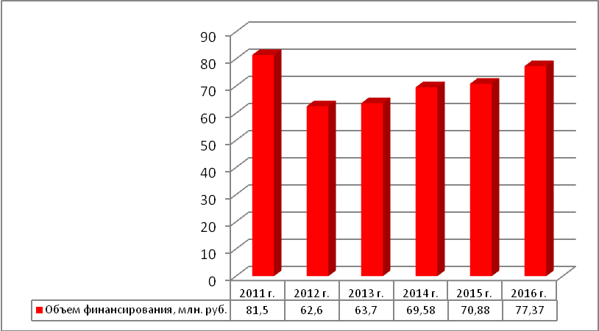

Рисунок 3.2- Динамика объема финансирования мероприятий на реализацию маркетинговой стратегии в Санкт-Петербурге в сфере туризма с 2011-2016 г.г.
Мероприятиями данной подпрограммы: реализация маркетинговой стратегии в Санкт-Петербурге в сфере туризма является: 1)Обеспечение участия Санкт-Петербурга в международных туристских выставках в Российской Федерации и за рубежом; 2)Подготовка и проведение презентационных мероприятий туристского потенциала Санкт-Петербурга в городах и странах, имеющих приоритетное значение для привлечения туристов в Санкт-Петербург, а также в рамках Дней Санкт-Петербурга и Дней культуры Санкт-Петербурга, проводимых за рубежом и в субъектах Российской Федерации. Участие в морских фестивалях и специализированных выставках, проводимых в крупных приморских городах Европы, Скандинавии, США и Юго-Восточной Азии; 3)Организация информационно-ознакомительных визитов иностранных и российских журналистов и туроператоров для продвижения Санкт-Петербурга на рынке туристских услуг; 4)Организация выпуска сувенирной продукции с использованием исторических символов Санкт-Петербурга для вручения участникам и гостям на официальных мероприятиях Санкт-Петербурга, в том числе представителям органов исполнительной власти в сфере туризма иных субъектов Российской Федерации и зарубежных стран; 5) Организация проведения маркетинговых исследований восприятия туристской символики Санкт-Петербурга; 6) Организация проведения опросов, анкетирования туристов и гостей Санкт-Петербурга (по методу прямого маркетинга); 7) Подготовка и проведение мероприятий, посвященных Всемирному дню туризма.
На Обеспечение информационной поддержки туристов и развития туристской отрасли в Санкт-Петербурге выделено 110,9472 млн. руб., рис. 3.3, в том числе: а)на организацию изготовления информационных материалов о Санкт-Петербурге и отдельных объектах культурного, промышленного и природного наследия Санкт-Петербурга на русском и иностранных языках для распространения среди целевой аудитории, в том числе: на международных туристских выставках, презентациях, через информационные киоски "i", Службу ангелов и т.д. (буклеты, каталоги, карты Санкт-Петербурга, карты туристских маршрутов, календари, презентации на электронных носителях, туристские справочники, фотоальбомы и другое) – планируется потратить 78,8 млн. руб.; б)на организацию изготовления и установки туристско-информационных киосков в г.Пушкине, г.Павловске, г.Петродворце, г.Стрельне, г.Ломоносове выделено 16,8млн. руб.; в) на информационное наполнение Интернет-сайта Санкт-Петербурга www.visit-petersburg.ru, поддержание и актуализация размещенных данных, создание отчетов по посещаемости и использованию информации на сайте- выделено11,72 млн. руб.
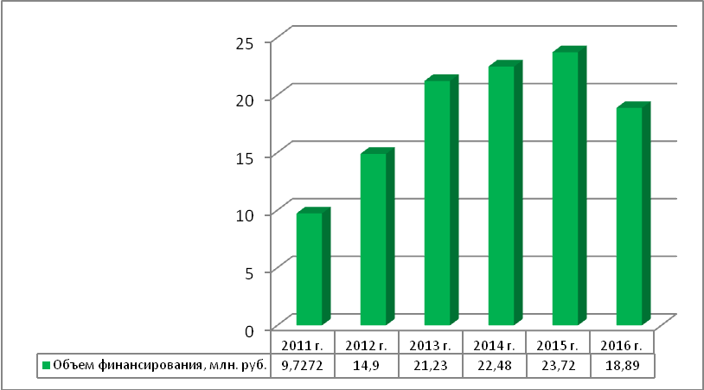

Рисунок 3.3- Динамика объема финансирования мероприятий на обеспечение информационной поддержки туристов и развития туристской отрасли в Санкт-Петербурге.
Общий объем финансирования по обеспечению безопасного пребывания туристов в Санкт-Петербурге составляет 187,0 млн. руб.(рис. 3.4 ) и включает в себя проведение следующих мероприятий: обеспечение реализации проекта «Контакт-центр»; обеспечение реализации проекта «Служба ангелов»; разработка предложений по изготовлению и внедрению индивидуальных средств безопасности туриста ; «Кнопка 112» и осуществление мероприятий по их продвижению; организация проведения независимого аудита безопасности объектов инфраструктуры, в которых Санкт-Петербургом проводятся городские мероприятия; мониторинг организаций и предприятий в Санкт-Петербурге, оказывающих экскурсионные и прогулочные услуги в целях повышения качества обслуживания туристов.
На развитие туристской инфраструктуры в Санкт-Петербурге и рынка средств размещения выделено 2135,45млн. руб. Общий объем финансирования на совершенствование транспортной инфраструктуры и модернизация общественного пассажирского транспорта составляет 77,01 млн. руб. В том числе на водный туристско-экскурсионный автобус Санкт-Петербурга выделено 27,84 млн. руб.; на экскурсионный мини-поезд Санкт-Петербурга 49,17 млн. руб.
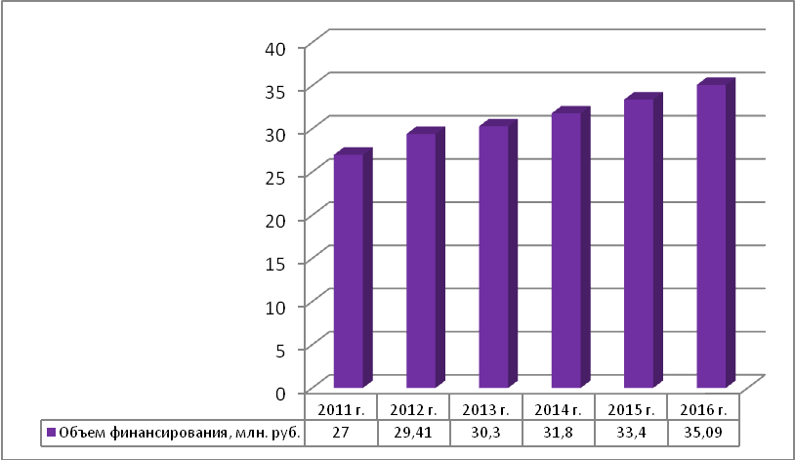

Рисунок 3.4- Динамика объема финансирования мероприятий на обеспечение безопасного пребывания туристов в Санкт-Петербурге.
Небольшой объем финансирования приходится на проведение мероприятий: модернизация объектов туристского интереса Санкт-Петербурга, повышение эффективности их использования; перераспределение туристских потоков, развитие и поддержка водных видов туризма в Санкт-Петербурге: круизного, паромного, яхтенного , развитие и поддержка конгрессного туризма, организация, развитие и поддержка социального, оздоровительного и внутреннего туризма.
Основными показателями результативности программы по развитию туризма в Санкт-Петербурге на 2011-2016 г.г. являются: увеличение количества российских и иностранных туристов, рост объемов потребления российскими и иностранными туристами, рост объема платных услуг населению в сфере туризма. В частности к 2016 г. ожидается, что за счет реализации данной программы, количество российских и иностранных туристов составит 4,8 млн. чел. и 3,3 млн. человек соответственно, рис.3.5.
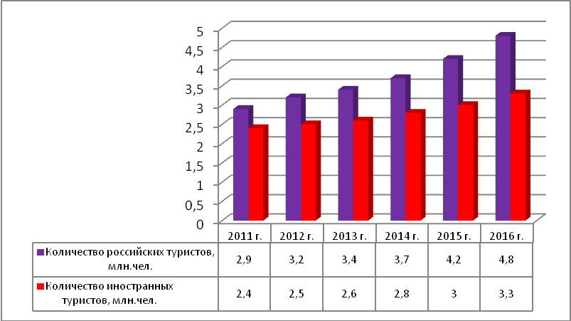

Рисунок 3.5.- Ожидаемая эффективность от реализации программы по развитию туризма в Санкт-Петербурге (количество туристов).
Объемы потребления вырастут до 12-16 млн. руб., рис.3.6.
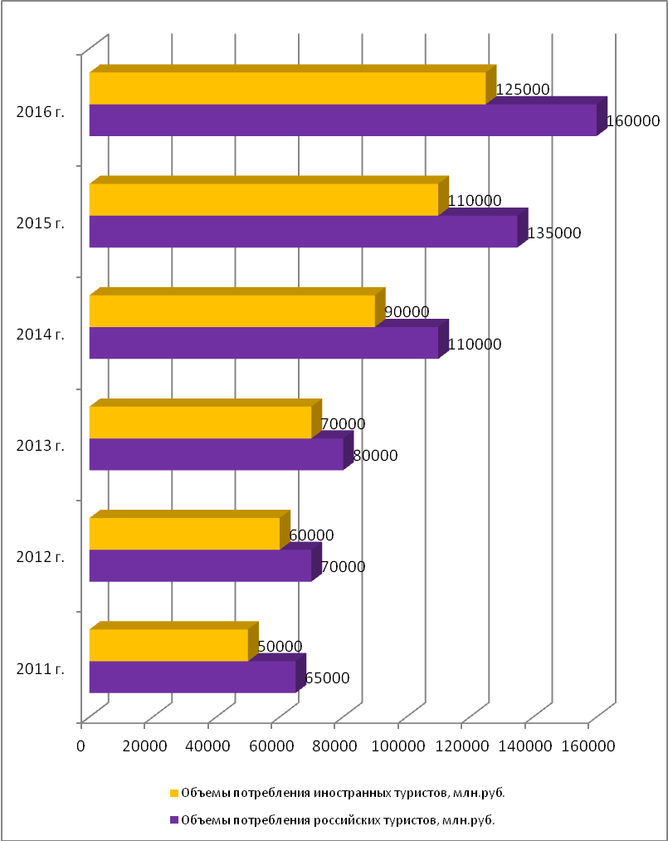

Рисунок 3.6- Ожидаемая эффективность от реализации программы по развитию туризма в Санкт-Петербурге (по объемам потребления туристов).
Объем платных услуг населению в сфере туризма к 2016 г. возрастет до 12500 млн. руб., Объем платных услуг гостиниц и средств размещения составит 20000 млн. руб., рис. 3.7.
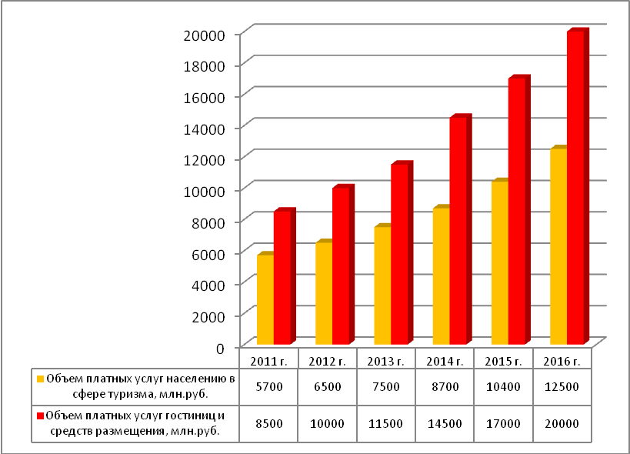

Рисунок 3.7- Ожидаемая эффективность от реализации программы по развитию туризма в Санкт-Петербурге (по объемам платных услуг населению).
Ожидается, что средняя продолжительность пребывания иностранных туристов в Санкт-Петербург увеличится на 1,5 суток и составит в 2016 г. 5 суток (прил.С).
Таким образом, основными мероприятиями программы по развитию туризма в Санкт-Петербурге на 2011-2016г.г. являются: Реализация маркетинговой стратегии в Санкт-Петербурге в сфере туризма , обеспечение информационной поддержки туристов и развития туристской отрасли в Санкт-Петербурге, обеспечение безопасного пребывания туристов в Санкт-Петербурге , совершенствование транспортной инфраструктуры и модернизация общественного пассажирского транспорта , модернизация объектов туристского интереса Санкт-Петербурга, повышение эффективности их использования ,перераспределение туристских потоков, развитие и поддержка водных видов туризма в Санкт-Петербурге: круизного, паромного, яхтенного , развитие и поддержка конгрессного туризма, организация, развитие и поддержка социального, оздоровительного и внутреннего туризма. Ожидается, что за счет реализации программы произойдет увеличение туристического потока российских и иностранных туристов, увеличатся объемы потребления платных услуг населению в сфере туризма, гостиниц и средств размещения, возрастет средняя продолжительность пребывания иностранных туристов в Санкт-Петербурге. Для того, чтобы рассмотреть основные направления развития туризма в Ленинградской области, целесообразно перейти к следующей части исследования.

3.2. Направления развития въездного туризма Ленинградской области

Основные направления развития въездного туризма Ленинградской области предусмотрены в Долгосрочной целевой программе «Развитие сферы туризма и рекреации Ленинградской области на 2010-2015 г.г. (утв. Постановлением Правительства Ленинградской области от 25 июня 2010 г. N 153).
Целью Программы является формирование единого комплекса развития сферы туризма в Ленинградской области до 2015 года, стимулирующего процессы строительства, реконструкции и рационального использования инфраструктуры туризма и создание на ее базе бюджетонаполняющей отрасли.
Основными задачами Программы являются: создание условий для формирования в Ленинградской области качественной гостиничной инфраструктуры; создание условий для системного развития сектора дополнительных развлечений; создание условий для обеспечения транспортной доступности туристских центров Ленинградской области; консолидация бюджетных расходов, направляемых в сферу туризма, в целях продвижения туристских возможностей территории на внутреннем и международном рынках; создание благоприятной предпринимательской среды, необходимой для развития сферы туризма; создание условий для снижения дефицита квалифицированного персонала, способного предложить качественное обслуживание туристов; создание условий для предоставления качественных туристских услуг, рис.3.8. Общий объем финансирования данной программы составляет 1422632,4тыс. руб.
Долгосрочная целевая программа «Развитие сферы туризма и рекреации Ленинградской области на 2010-2015 г.г.
Цель Программы

формирование единого комплекса развития сферы туризма в Ленинградской области до 2015 года, стимулирующего процессы строительства, реконструкции и рационального использования инфраструктуры туризма и создание на ее базе бюджетонаполняющей отрасли.

Задачи Программы
создание условий для формирования в Ленинградской области качественной гостиничной инфраструктуры; создание условий для системного развития сектора дополнительных развлечений; создание условий для обеспечения транспортной доступности туристских центров Ленинградской области; консолидация бюджетных расходов, направляемых в сферу туризма, в целях продвижения туристских возможностей территории на внутреннем и международном рынках; создание благоприятной предпринимательской среды, необходимой для развития сферы туризма; создание условий для снижения дефицита квалифицированного персонала, способного предложить качественное обслуживание туристов; создание условий для предоставления качественных туристских услуг.

Общий объем финансирования
1422632,4тыс. руб.

Рисунок 3.8- Основные цели и задачи программы Развитие сферы туризма и рекреации Ленинградской области на 2010-2015 г.г.
Основными источниками финансирования программы являются: внебюджетные источники, областной бюджет и местный бюджет, рис.3.9.
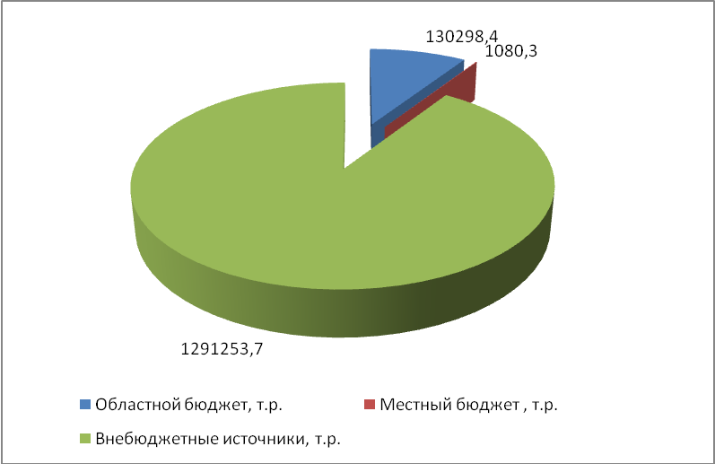

Рисунок 3.9- Структура финансирования программы Развитие сферы туризма и рекреации Ленинградской области на 2010-2015 г.г.
На 2014-2015 г.г. предусмотрено финансирование программы в сумме 43582,4 тыс. руб. и 46785,4 тыс. руб. соответственно, рис.3.10.
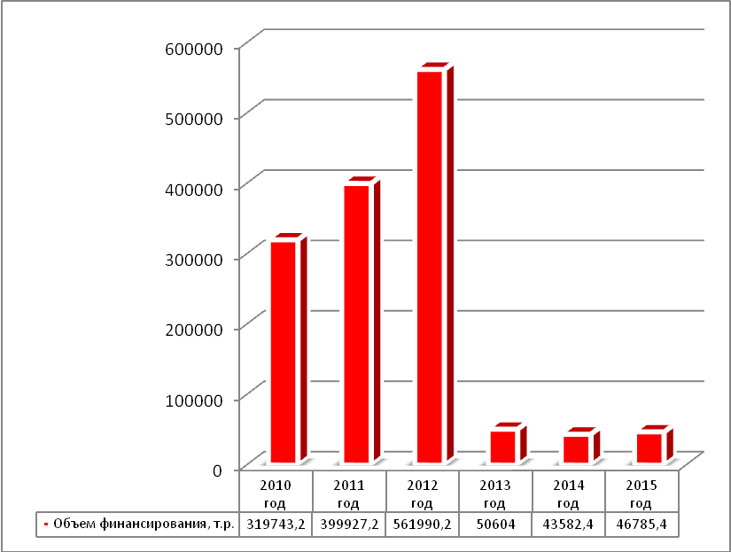

Рисунок 3.10- Динамика объемов финансирования программы Развитие сферы туризма и рекреации Ленинградской области на 2010-2015 г.г.
Планом программы предусмотрено проведение следующих мероприятий:
1) Нормативное и методическое обеспечение развития сферы туризма. Этим мероприятием предусматривается проведение нормативного и методического обеспечении реестра туристических ресурсов Ленинградской области, Нормативно-правовое обеспечение реестра субъектов сферы Ленинградской области, создание условий для развития территорий - генераторов туристического спроса, проведение мероприятий по оказанию методической помощи существующим и вновь создаваемым
информационно- туристским центрам территорий, оказание методической
поддержки развитию приоритетных видов туризма и современных форм развития сферы туризма на территории Ленинградской области. Объем финансирования этого мероприятия составляет 1800,0 тыс. руб. как в 2014 г. так и в 2015 г., рис.3.11.
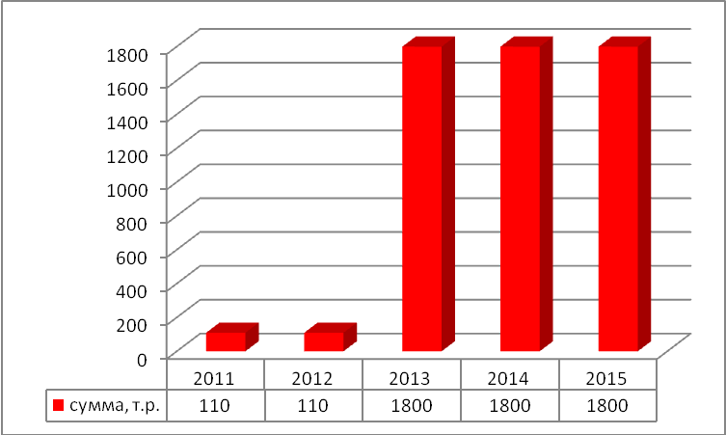

Рисунок 3.11- Динамика финансирования мероприятия: Нормативное и методическое обеспечение развития сферы туризма в Ленинградской области.
Следующей задачей программы является: обеспечение создания и развития объектов туристской инфраструктуры и сервиса, в частности: содействие в создании многофункционального туристско- рекреационного комплекса в устье Выбья, содействие в создании многофункционального туристско- рекреационного комплекса в устье Выбья, создание и развитие многофункционального туристско- рекреационного центра "Лосевский курорт", Развитие инфраструктуры водного туризма в ЛО, Проведение конкурса на развитие существующихи освоение новых пляжных зон и традиционно сложившихся мест отдыха на территории Ленинградской области с присвоением статуса «Лучший пляж года», создание условий для развития новых видов экскурсионного туризма, Создание условий для создания и развития «зеленых стоянок». На реализацию данной программы выделено 9650,0 тыс. руб. в 2014 г. и 11700,0 тыс. руб. в 2015 г., рис.3.12.
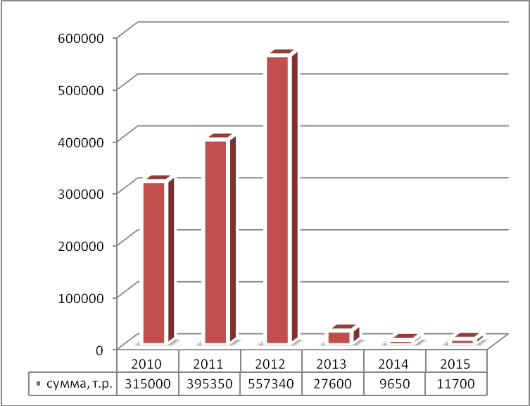

Рисунок 3.12- Динамика финансирования мероприятия: Обеспечение создания и развития объектов туристской инфраструктуры и сервиса в Ленинградской области.
Объем финансирования на информационную поддержку развития сферы туризма, продвижение региона составляет 25115,4 тыс. руб. в 2014 г., и 25885,4 тыс. руб. в 2015 г., рис. 3.13.
Информационная поддержка развития сферы туризма ЛО включает в себя проведение следующих мероприятий: проведение выездных семинаров для

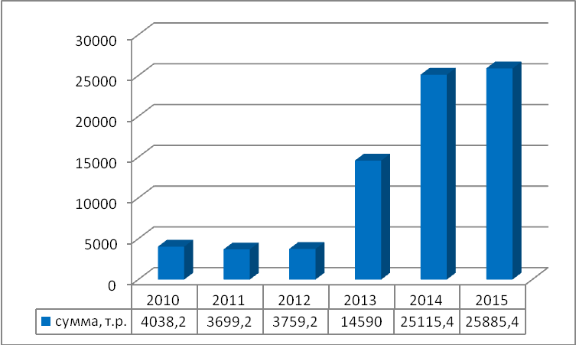

Рисунок 3.13- Динамика финансирования мероприятия: информационная поддержка развития сферы туризма в Ленинградской области.
специалистов туристской отрасли, продвижение туристско- рекреационного потенциала Ленинградской области в сети Интернет, разработка и изготовление информационных и презентационных материалов о Ленинградской области как территории, благоприятной для отдыха, проведение конкурса на лучший оригинал-макет информационных материалов о туристско- рекреационном потенциале района, Размещение информации о туристско-рекреационном потенциале Ленинградской области в средствах массовой информации, продвижение туристско- рекреационного потенциала ЛО на выставках, создание имиджа ЛО как территории, благоприятной для отдыха, проведение специализированных мероприятий по продвижению туристско-рекреационного потенциала Ленинградской области, проведение ежегодного конкурса на звание «Лучший информационно- туристский центр ЛО», сбор и обработка информации о туристско-рекреационном потенциале Ленинградской области, проведение ежегодного конкурса среди малых городов на присвоение статуса "Туристский центр Ленинградской области" с присвоением знака и вручением премии.

На обеспечение подготовки кадров, востребованных в сфере туризма Ленинградской области выделено 7017,0 тыс. руб. в 2014 г. и 7400,0 тыс. руб. в 2015 г., рис.3.14.
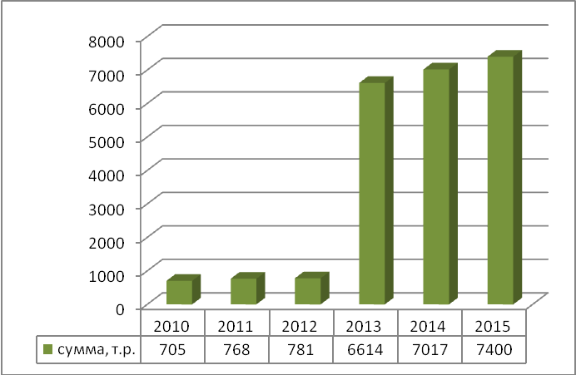

Рисунок 3.14– Финансирование обеспечения подготовки кадров, востребованных в сфере туризма Ленинградской области.
Обеспечение подготовки кадров включает в себя: проведение
мероприятий по обеспечению подготовки кадров для сферы сельского
туризма, научно-практическую деятельность, прикладные исследования в новых направлениях туристской деятельности, обучение работников предприятий сферы гостеприимства.
Основными показателями эффективности от реализации указанной выше программы являются: показатели экономической, бюджетной, социальной эффективности, прил.С.В частности, количество безубыточных предприятий сферы туризма должно возрасти до 590 ед. к 2015 году, рис.3.15.
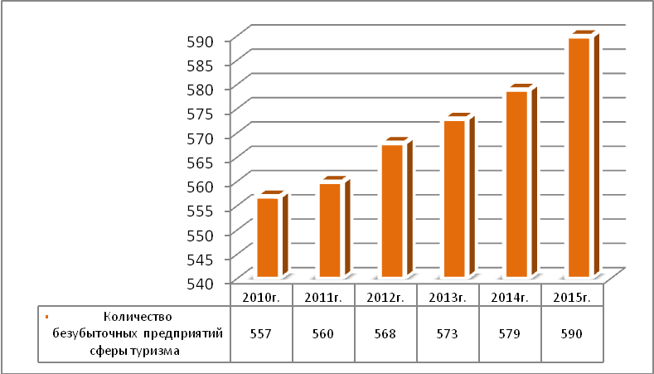

Рисунок 3.15- Ожидаемые показатели реализации программы «Развитие сферы туризма и рекреации Ленинградской области на 2010-2015 г.г.»
Объем налоговых поступлений в областной бюджет от сферы туризма по отношению к предыдущему году составит 4% и 5% соответственно в 2014 г. и 2015 г. Объем налоговых поступлений в областной бюджет от сферы туризма в 2014 г. составит 492,0 тыс. руб., в 2015 г.- 517,0 тыс. руб., рис. 3.16.
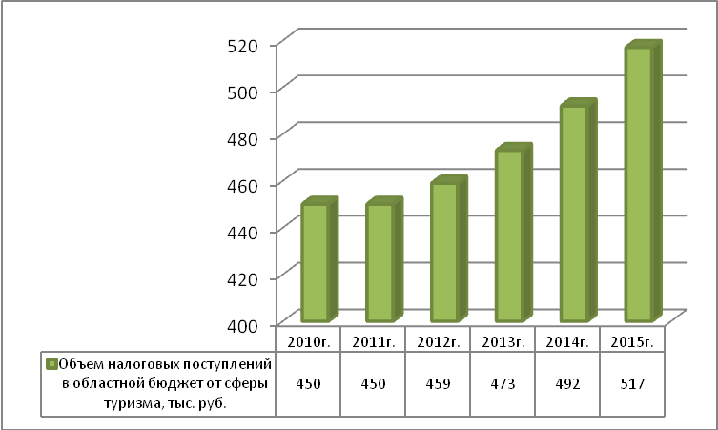

Рисунок 3.16- Ожидаемые показатели реализации программы«Развитие сферы туризма и рекреации Ленинградской области на 2010-2015 г.г.»
Процент населения Ленинградской области, занятого в сфере туризма,
по отношению к трудоспособному населению Ленинградской области возрастет на 0,1% и составит 1,5% в 2015 г., рис. 3.17.

Рисунок 3.17- Ожидаемые показатели реализации программы «Развитие сферы туризма и рекреации Ленинградской области на 2010-2015 г.г.»

Количество работников предприятий сферы туризма, принявших участие в обучающих мероприятиях в рамках реализации Программы возрастет практически в 10 раз по сравнению с показателем 2010 г. и составит 278человек и 298 человек соответственно в 2014-2015 г.г., рис. 3.18.
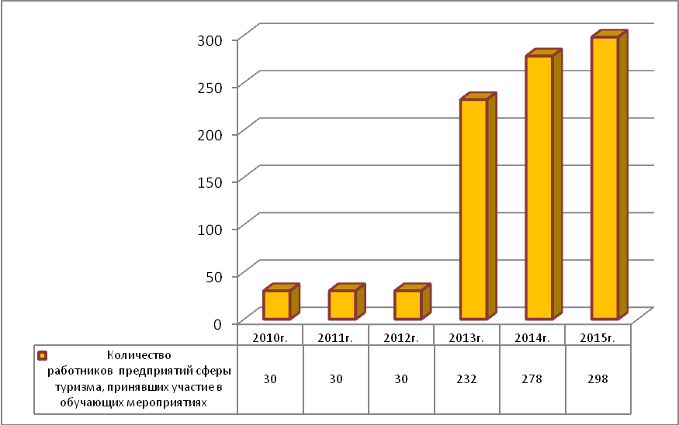

Рисунок 3.18- Ожидаемые показатели реализации программы «Развитие сферы туризма и рекреации Ленинградской области на 2010-2015 г.г.»
Таким образом, в целом программа «Развитие сферы туризма и рекреации Ленинградской области на 2010-2015 г.г. (утв. Постановлением Правительства Ленинградской области от 25 июня 2010 г. N 153) направлена на совершенствование нормативного и методического обеспечения развития сферы туризма, обеспечение подготовки кадров, востребованных в сфере туризма Ленинградской области, информационная поддержка развития сферы туризма ЛО, обеспечение создания и развития объектов туристской инфраструктуры и сервиса в Ленинградской области. Ожидается, что реализация данной программы позволит увеличить туристический поток в Ленинградскую область, произойдет увеличение налоговых поступлений в областной бюджет от сферы туризма, увеличится количество безубыточных предприятий сферы туризма. Выше были рассмотрены государственные мероприятия, направленные на совершенствование въездного туризма в Санкт-Петербург и Ленинградскую область. Однако, исходя из проведенного анализа, из опыта других стран по развитию въездного туризма, можно предложить приоритетные направления развития туризма. В связи с этим перейдем к следующей части исследования.

3.3. Основные мероприятия, направленные на совершенствование развития въездного туризма в СПб и Ленинградской области

Проведенное выше исследование показало, что на государственном уровне как в Санкт-Петербурге, так и в Ленинградской области предусмотрены программы развития туризма в регионах. Однако, важно отметить, что для продвижения въездного туризма необходима активная маркетинговая политика по продвижению туристических продуктов. Продвижение турпродукта может осуществляться различными способами, в частности: участия Санкт-Петербурга и ЛО в международных туристских выставках в Российской Федерации и за рубежом; подготовка и проведение презентационных мероприятий туристского потенциала Санкт-Петербурга и ЛО в городах и странах, имеющих приоритетное значение для привлечения туристов в Санкт-Петербург; организация информационно-ознакомительных визитов иностранных и российских журналистов и туроператоров для продвижения Санкт-Петербурга и ЛО на рынке туристских услуг, организация проведения опросов, анкетирования туристов и гостей Санкт-Петербурга и Ленинградской области (по методу прямого маркетинга) и др.
Однако, в настоящее время продвижение любых видов услуг, в том числе и туристических продуктов целесообразно в сети Интернет. В рамках существующих программ по развитию туризма Санкт-Петербурга и Ленинградской области на мероприятия по продвижению в сети Интернет практически не выделяются финансовые ресурсы, что является отрицательным фактором. Для того, чтобы наиболее подробно рассмотреть мероприятия, направленные на совершенствование въездного туризма в регионах Санкт-Петербург и Ленинградская область, хочется рассмотреть необходимость продвижения туристических продуктов через Интернет. В целом , продвижение товаров и услуг , в том числе и туристических через Интернет- называется электронной коммерцией. Электронная коммерция является одним из элементов электронного бизнеса. Другими словами, электронная коммерция - это один из элементов электронного бизнеса, который связан с выполнением функций маркетинга, включая продажу товаров и услуг через Интернет потребителю.
Рассмотрим кратко развитие электронной коммерции и ее потенциал в России и в мире. Уже сейчас Россия достигла позиции лидера в Европе по объёму рынка электронной коммерции. Если Россию ставить в один рейтинг по объемам интернет- продаж с европейскими странами, то позиции распределяться следующим образом: Великобритания – 80 млрд. долл.; Франция - 50 млрд. долл.; Германия – 35 млрд. долл.; Италия – 11 млрд. долл.; Россия – 10,5 млрд. долл., рис. 3.19.
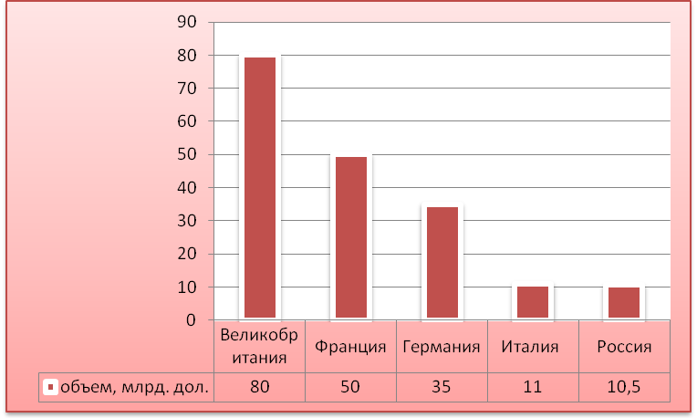

Рисунок 3.19-Место России в рейтинге по объемам интернет- продаж по сравнению с европейскими странами (по данным 2011 г.)
Несмотря на столь бурное развитие электронного рынка России, он всё ещё не велик по отношению ко всему рынку розничной торговли мира. Так, по данным исследовательского агентства Morgan Stanley объем российского рынка электронной коммерции в 2010 году составил 1,6% от общего объема продаж всей российской розницы(для сравнения оборот всей российской розницы в 2010 г. составлял 16499044,7млн. руб., рис. 3.20.
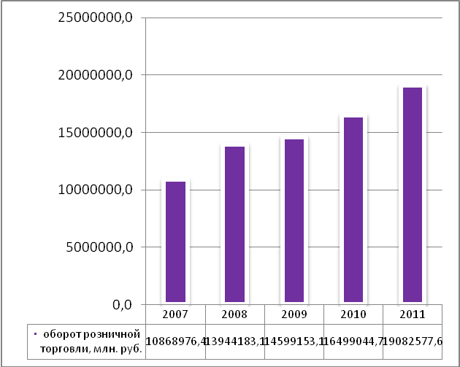

Рисунок 3.20- Динамика оборота всей розничной торговли по России с 2007-2011 г.г.
В 2012 г. объем электронного рынка в России составил 12 млрд. долл., а это 1,9% от общего объема розницы, рис. 3.21.
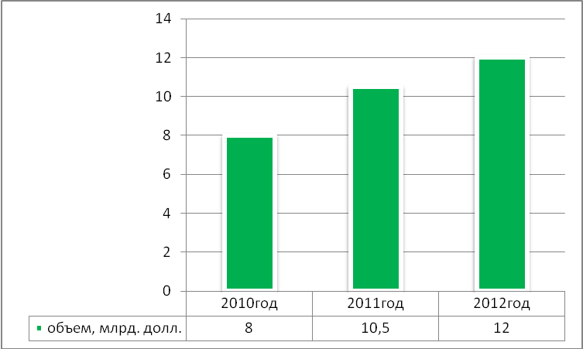

Рисунок 3.21-.Емкость российского рынка электронной коммерции с 2010-2012 г.г.
Несмотря на то, что рынок электронной коммерции в России стремительно развивается и на сегодняшний день занимает 1,9% доли от общего объема розничных продаж, тем не менее российский рынок интернет- продаж еще существенно отстает от других стран мира. Так, в частности в США доля продаж через интернет составляет 6,4%, Великобритании этот показатель достигает 10%, в Китае 6%, в среднем по странам ЕС этот показатель составляет 5,7%, рис.3.22.
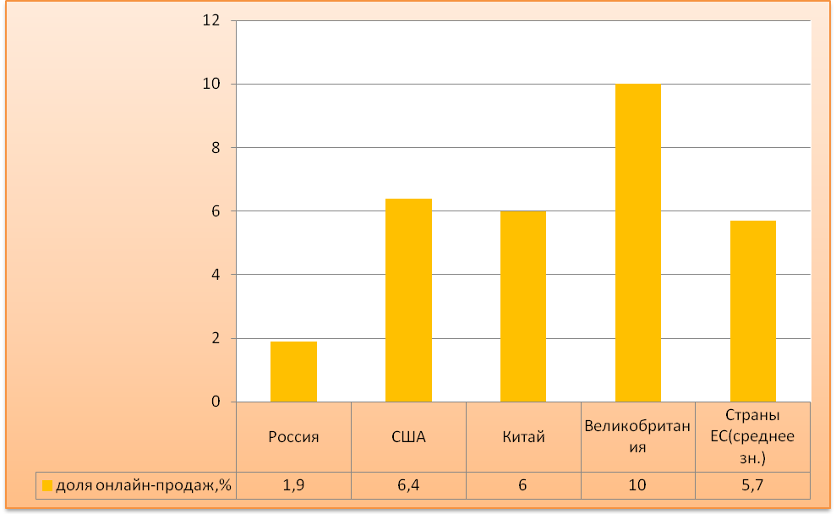

Рисунок 3.22- Динамика доли онлайн- продаж в общей структуре розничного оборота по странам(на 2012 г.)
Эксперты заявляют и о том, что российский рынок электронной коммерции в ближайшие несколько лет должен стать одним из самых перспективных и динамично развивающихся рынков во всём мире. Уже сейчас начали появляться компании, ориентированные на ведение онлайн-бизнеса, которые благополучно привлекают крупные инвестиции.
Согласно прогнозам Morgan Stanley к 2015 году рынок электронной коммерции в России вырастит до 36 миллиардов долларов, что составит 4,5% от всего розничного оффлайн оборота, а к 2020 году интернет-рынок достигнет объёма в 72 миллиарда долларов и 7% от всего розничного товарооборота, рис. 3.23-3.24.
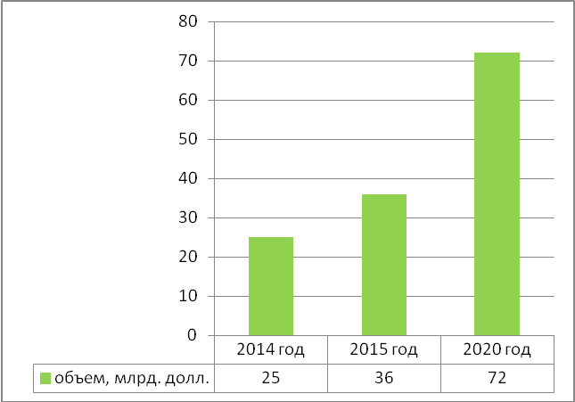

Рисунок 3.23- Потенциал рынка электронной коммерции в России с 2014-2020 г.г.
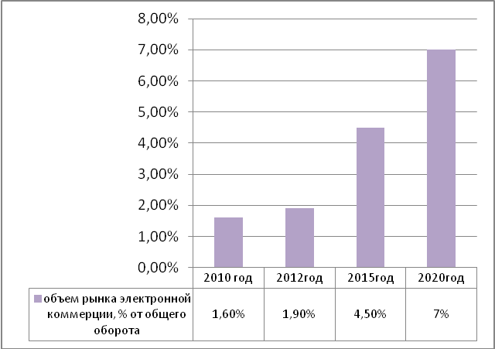

Рисунок 3.24- Потенциал рынка электронной коммерции в России с 2014-2020 г.г.
На рост российского рынка электронной коммерции во многом повлияет и увеличение количества пользователей интернета, так, например, сейчас в России 53 миллиона человек пользуются сетью интернет, а к 2015 году их количество вырастет до 87 миллионов. Также сыграет свою роль и развитие популярности банковских карт, так, например, в 2010 году всего 27% интернет- покупателей пользовались банковскими картами для оплаты товаров в сети, а в 2011 году этот показатель вырос до 40%. Таким образом, рынок электронной коммерции в России имеет большие перспективы.
Рассмотрим развитие электронной коммерции в зарубежных странах. Все больше и больше людей в зарубежных странах предпочитают приобретать товары через Интернет. Так, в частности в среднем по странам ЕС (27 стран) по состоянию на 2011 г. 34% населения сделали покупки товаров и услуг через Интернет, тогда как в 2009-2010 г.г. этот показатель составил 28% и 31% соответственно, рис. 3.25. Для сравнения этот показатель с США составляет 53%.
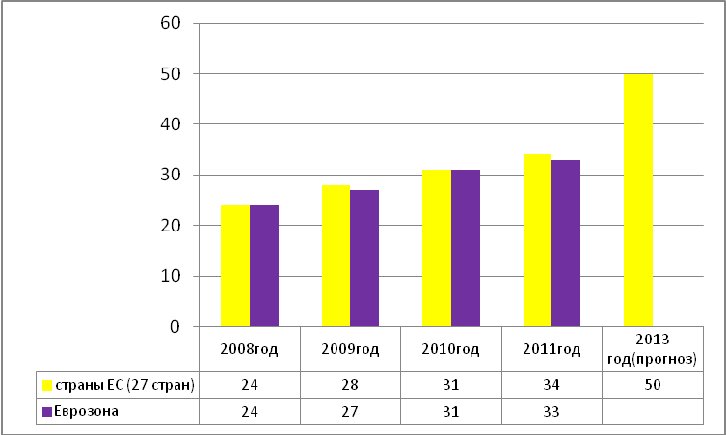

Рисунок 3.25-Процент людей, совершивших покупки через Интернет в странах ЕС и Еврозоне .
Если рассматривать все страны Евро зоны, то процент здесь будет чуть меньше–33%.Семёрку лидеров здесь занимают такие страны, как Великобритания, Дания, Норвегия, Германия, Нидерланды, Швеция и
Люксембург. Здесь на 2011 год больше 50% пользователей интернета совершают покупки прямо в сети, рис. 3.26.
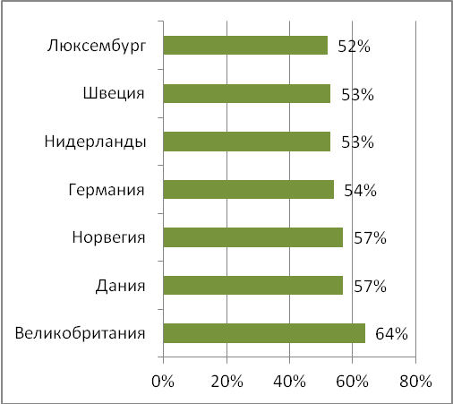

Рисунок 3.26-Процент людей, совершивших покупки через Интернет по странам Еврозоны в 2011г.
Проведенное выше исследование позволяет сделать вывод, что электронная коммерция в мире развивается достаточно быстрыми темпами. При этом хочется заметить, что по данным агентства Invesp.com, в 2011 году объем продаж в сфере электронной коммерции в мире составил 680,6 млрд. долларов США. По прогнозам этого агентства, данная сумма будет только расти, и к 2015 году достигнет отметки в 1,5 трлн. долларов США, рис. 3.27.
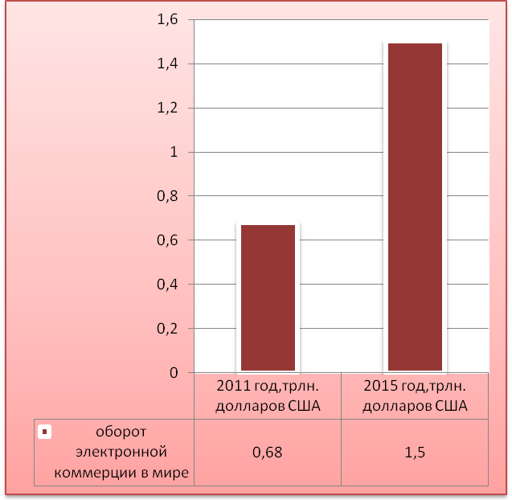
Рисунок 3.27- Емкость и потенциал рынка электронной коммерции в мире с 2011-2015 г.г.
Таким образом, рынок электронной коммерции- это динамично развивающаяся отрасль как в России, так и в зарубежных странах. Россия пока еще отстает от других стран по объемам торгов в сети Интернет, но, тем не менее прогнозы развития рынка достаточно оптимистичные. На основании проведенного исследования можно убедиться, что продвижение любых товаров и услуг в сети Интернет- на сегодняшний день, актуально как никогда. В связи с этим, перейдем к рассмотрению совершенствования въездного туризма Санкт-Петербурга и Ленинградской области, акцентируя внимание на совершенствовании информационной поддержки развития сферы туризма, продвижение региона через сеть Интернет.
Следует отметить важный факт, в программе развития туризма в Санкт-Петербурге в подпограмме: Реализация маркетинговой стратегии в Санкт-Петербурге в сфере туризма, под п.1.6. указано мероприятие: «Обеспечение подготовки и размещения информации о Санкт-Петербурге в российских и иностранных СМИ, в том числе на телевидении, радио, в газетах и журналах, сети Интернет, периодически издаваемых транспортных журналах, распространяемых в самолетах, поездах, на пассажирских паромах и др.», однако на финансирование данного мероприятия не выделено средств. Следовательно, продвижение туристических продуктов через сеть Интернет осуществлять не планируется.
В программе развития туризма Ленинградской области, ситуация немного лучше, в разделе № 3 программы предусмотрено проведение мероприятия: Продвижение туристско- рекреационного потенциала Ленинградской области в сети Интернет и на данное мероприятие выделены финансовые ресурсы . В частности на 2014 -2015 г.г. выделено 350 тыс. руб. и 460 тыс. руб. соответственно, рис. 3.28.
Однако, следует считать что для продвижения туристических продуктов в сети Интернет, следовало бы выделить гораздо большую стоимость по продвижение турпродукта Ленинградской области и финансировать продвижение туристических продуктов Санкт-Петербурга. На сегодняшний день, этого не запланировано.
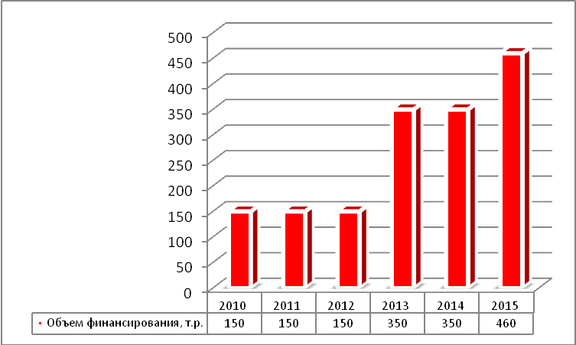

Рисунок 3.28- Объем финансирования на мероприятие: Продвижение
туристско - рекреационного потенциала Ленинградской области в сети Интернет.
Таким образом, основным приоритетным направлением в развитии въездного туризма Санкт-Петербурга и Ленинградской области должно стать совершенствование информационной поддержки развития сферы туризма, продвижение региона через сеть Интернет. В связи с этим, является целесообразным проведение следующих мероприятий: 1)Совершенствование Интернет-сайта Санкт-Петербурга www.visit-petersburg.ru; 2) Создание официального сайта для Управления по туризму Ленинградской области; 3) формирование национального туристического продукта и его продвижение в сети Интернет, рис.3.29.
В частности, для совершенствования Интернет-сайта Санкт-Петербурга www.visit-petersburg.ru- необходимо, чтобы информация, размещенная на сайте была на нескольких языках; необходимо также совершенствовать разделы

Основные приоритетные направления развития въездного туризма в Санкт-Петербурге и Ленинградской области

совершенствование информационной поддержки развития сферы туризма, продвижение региона через сеть Интернет

Совершенствование Интернет-сайта Санкт-Петербурга www.visit-petersburg.ru

Необходимо, чтобы информация, размещенная на сайте была на нескольких языках; необходимо также совершенствовать разделы. Данный сайт ориентирован только на Санкт-Петербург, информация по Ленинградской области на нем отсутствует. В связи с этим на данном сайте целесообразно размещение о туризме Ленинградской области или же создание сайта по Ленинградской области отдельно, с размещением на нем необходимой информации. Также для проведения маркетинговых опросов, целесообразно создать онлайн –опрос, который будет включать в себя несколько основных вопросов.

Создание официального сайта для Управления по туризму Ленинградской области
с размещением на нем всей необходимой информации в сфере регулирования въездного туризма

Формирование национального туристического продукта и его продвижение в сети Интернет

для развития въездного туризм в Санкт-Петербурге и Ленинградской области, целесообразно развивать следующие виды туризма: круизный, паромный, яхтенный; культурно-познавательный и событийный; конгрессный туризм. Для продвижения туристического продукта Санкт-Петербурга и Ленинградской области, целесообразно ориентироваться на туристические тренды (по опыту Германии), а именно, создавать тематические года

Рисунок 3.29- Основные приоритетные направления развития въездного туризма в Санкт-Петербурге и Ленинградской области.
сайта. На сегодняшний день на нем основными разделами являются: достопримечательности, информация, события, путеводитель. Данный сайт ориентирован только на Санкт-Петербург, информация по Ленинградской области на нем отсутствует. В связи с этим на данном сайте целесообразно размещение о туризме Ленинградской области или же создание сайта по Ленинградской области отдельно, с размещением на нем необходимой информации. Также для проведения маркетинговых опросов, целесообразно создать онлайн –опрос, который будет включать в себя несколько основных вопросов, табл.3.1.
Таблица 3.1-Примерная анкета- опросник в сети Интернет по продвижению туризма Санкт-Петербурга и Ленинградской области
№ п/п | вопросы | Варианты /ответов(поставить галочку)
1 | Бывали ли Вы в Санкт-Петербурге | Да Нет
2 | Бывали ли Вы в Ленинградской области | Да Нет
3 | Что Вам мешает посетить Санкт-Петербург и Ленинградскую область | Высокие цены  Недостаточно информации о турпродуктах  другое
4 | Какие виды туров Вам интересны в Санкт-Петербурге | Водный Круизный  Экскурсионный Деловой  Яхтенный Событийный  Конгрессный  культурно-познавательный  другое
5 | Какие виды туров Вам интересны в Ленинградской области | Водный Круизный  Экскурсионный Деловой  Яхтенный Событийный  Конгрессный  культурно-познавательный  другое
6 | Как вы предпочитаете путешествовать | Один семьей
Проведение онлайн-опросов позволит выявить предпочтения туристов.
Еще не менее важным мероприятием является создание официального сайта для Управления по туризму Ленинградской области. На данном сайте также необходимо размещение всей необходимой информации в сфере туризма. В рамках данной работы достаточно сложно рассмотреть подробно все разделы сайта и их совершенствование. Однако, можно сказать одно, что для совершенствования въездного туризма, должна быть хорошая информационная поддержка в сети Интернет.
Важно также формировать и продвигать туристический продукт региона. Создание нового турпродукта последовательно должно проходить через следующие этапы: генерирование идей, разработка концепции нового турпродукта, пробный маркетинг, коммерциализация данного турпродукта, рис.3.30.
Этапы формирования национального туристического продукта

1. генерирование идей относительно турпродукта, его количественных и качественных свойств на основе постоянного изучения действительного и постоянного спроса; эта работа должна проводиться постоянно, ибо в туризме мода, привязанности, предпочтения часто меняются;

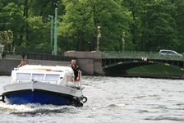

2. разработка концепции нового турпродукта - заключается в придании ему конкретных потребительских свойств, соответствующих спросу целевого рынка; имеется в виду выбор маршрута, программы, вида туризма, набора и классности услуг;



3. пробный маркетинг, означающий продажу на рынке первой партии нового турпродукта с целью определения отношения к нему потенциальных покупателей, а также выявления и устранения возможных недостатков; чаще всего это исследование проводится при проведении ознакомительного тура для турагентств - партнеров данного туроператора;



4. коммерциализация данного турпродукта, заключающаяся в организации его массовой продажи.

Рисунок 3.30- Этапы формирования национального туристического продукта.
В частности, для развития въездного туризм в Санкт-Петербурге и Ленинградской области, целесообразно развивать следующие виды туризма: круизный, паромный, яхтенный; культурно-познавательный и событийный; конгрессный туризм. Для продвижения туристического продукта Санкт-Петербурга и Ленинградской области, целесообразно ориентироваться на туристические тренды (по опыту Германии), а именно, создавать тематические года, табл.3.2.
Таблица 3.2-Тематические года Санкт-Петербурга и ЛО(пример)
годы | Тема года для туристов
Тематический год 2014 | Достопримечательности Санкт-Петербурга и ЛО
Тематический год 2015 | Санкт-Петербург – здоровый образ жизни, активные прогулки
Тематический год 2016 | Санкт-Петербург -культурный
Тематический год 2017 | Санкт-Петербург для детей и молодежи
Тематический год 2018 | Реки, воды и каналы
Тематический год 2019 | Святые места Санкт-Петербурга и Ленинградской области

Таким образом, совершенствование информационной поддержки развития сферы туризма, продвижение региона через сеть Интернет позволит проводить опросы в сети интернет, изучать спрос населения, продвигать туристический продукт Санкт-Петербурга и Ленинградской области, а это в свою очередь увеличит туристический поток как российских, так и иностранных туристов и повысит конкурентоспособность региона как туристического центра.
Резюмируя выше изложенное можно сделать вывод, что на государственном уровне как в Санкт-Петербурге, так и в Ленинградской области разработаны программы по развитию туризма. Однако, существенным недостатком стоит считать отсутствие финансирования продвижения регионов как туристических центров в сети Интернет. Проведенное исследование показало, что продвижение услуг, в том числе и туристических – является электронной коммерцией, которая имеет большие перспективы как в России, так и в мире. В связи с этим совершенствование информационной поддержки развития сферы туризма, продвижение регионов через сеть Интернет как никогда актуально. Это позволит повысить конкурентоспособность региона как туристического центра, увеличит поток туристов, тем самым вызовет рост доходов в казну государства.

Развитие электронного рынка в России в ближайшие годы. [электронная версия] Дата публикации: 10.01.2013. http://predprinimatel.ru
Россия в цифрах. Статистический сборник 2013 г. Официальный сайт Федеральной службы статистики [электронная версия]
Развитие электронного рынка в России в ближайшие годы. [электронная версия] Дата публикации: 10.01.2013. http://predprinimatel.ru
Развитие электронного рынка в России в ближайшие годы. [электронная версия] Дата публикации: 10.01.2013.http://predprinimatel.ru
Статистическая база Европейского Союза[электронная версия]//Ресурс:[epp.eurostat.ec.europa.eu]
«Состояние электронной коммерции в мире» [электронная версия]//www. E-pepper. ru 24 июля 2011г.

